基隆市中山高中國中部111學年度第一學期國一歷史科第一次段考試題 班 座號： 姓名：
(請同學用2B鉛筆在答案卡該題塗滿 )
- 單題(每題2分)
- ( )有一本歷史書籍記載：「鄭成功來臺灣經營，帶來很多士兵及眷屬，為解決糧食問題而實施『寓兵於農』的屯田制度，今天可以從臺灣南部地區的地名，看出屯田的影子。」下列哪一個地名與屯田有關？ (Ａ)高雄市美濃區 (Ｂ)臺南市白河區 (Ｃ)高雄市左營區 (Ｄ)屏東縣車城鄉。
- ( )新育與家人計畫暑假時到臺東觀光，旅行社安排的行程中包括到當地的遺址公園參觀。新育如果想先了解此一遺址的史前文化，可以上網查閱哪一個相關資料？ (Ａ)卑南文化 (Ｂ)圓山文化 (Ｃ)大坌坑文化 (Ｄ)十三行文化。
- ( )「平埔族」是指居住在平地的原住民，在漢人大量移民來臺後，已逐漸融入漢人社會，在清帝國時期又稱為「熟番」。下列何者屬於「平埔族」？ (Ａ)阿美族 (Ｂ)凱達格蘭族 (Ｃ)泰雅族 (Ｄ)賽夏族。
- ( )臺灣的原住民與漢人長期相處通婚，大部分多已漢化。請問：下列哪一原住民的漢化最深？ (Ａ)布農族 (Ｂ)排灣族 (Ｃ)西拉雅族 (Ｄ)阿美族。
- ( )在臺灣史前文化中，從長濱文化、大坌坑文化等史前遺址的名稱，可知史前遺址多半以何種方式來命名？ (Ａ)出土文物的種類 (Ｂ)出土文物的數量 (Ｃ)遺址發現的所在地 (Ｄ)遺址的發現者。
- ( )鄭氏政權時期在臺實行軍屯制度。請問：此種制度的基本精神是下列何者？ (Ａ)寓民於兵 (Ｂ)兵農分籍 (Ｃ)兵民合一 (Ｄ)寓兵於農。
- ( )17 世紀西班牙人來臺灣時，除了占領今日的淡水、基隆以外，還占領了今日的何地？ (Ａ)宜蘭 (Ｂ)桃園 (Ｃ)新竹 (Ｄ)苗栗。
- ( )下列何人接受明朝招降後，勢力迅速擴大，成為東亞海域霸主，壟斷中國對外貿易？ (Ａ)鄭芝龍 (Ｂ)鄭成功 (Ｃ)鄭經 (Ｄ)鄭克塽。
- ( )以下是關於十七世紀臺灣地震的紀錄：「這年二月十五日發生強烈地震，這是我們入臺統治以來最大的地震，漢人店鋪倒塌二十多間，還有婦人及小孩被壓死，熱蘭遮城也多處龜裂。長官立刻向總部呈報，要求儘快從暹羅（今泰國）運木材來進行修復工作。」文中的「總部」，最可能位於附圖中甲、乙、丙、丁何處？〔109.會考〕
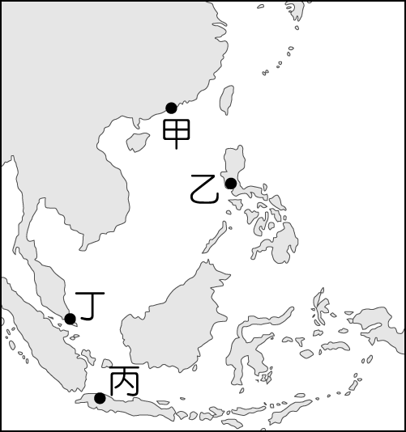
(Ａ)甲 (Ｂ)乙 (Ｃ)丙 (Ｄ)丁。
- ( )在鄭氏政權的經營下，臺灣成為各貿易地的轉運站。請問：上述貿易地不包括下列何地？ (Ａ)中國 (Ｂ)朝鮮 (Ｃ)日本 (Ｄ)菲律賓。
- ( )明朝滅亡後，不少明朝遺臣相繼在中國南方擁立宗室為王，成立政權與清廷對抗。請問：歷史上如何稱呼這段時期？ (Ａ)南朝時期 (Ｂ)鄭氏政權時期 (Ｃ)南宋時期 (Ｄ)南明時期。
- ( )以下臺灣古今地名的對照，哪些是正確的？(甲)雞籠─基隆；(乙)大員─安平；(丙)蛤仔難─淡水 (Ａ)甲乙 (Ｂ)乙丙 (Ｃ)甲丙 (Ｄ)甲乙丙。
- ( )課堂上同學們正在討論臺灣的史前文化遺址，其中甲遺址發現紅褐色的陶器和煉鐵作坊；乙遺址的特色是已知用火、使用打製的石器，過著採集、狩獵的生活；丙遺址的陶器腹部有粗繩紋、石器有磨製的石斧、石鏃和以芋薯為主的農作。若將三個遺址按照時間先後排列，下列哪一選項正確？ (Ａ)甲乙丙 (Ｂ)乙丙甲 (Ｃ)乙甲丙 (Ｄ)丙甲乙。
- ( )臺灣史前遺址豐富，端視出土文物的多寡，經常會在當地設置博物館。某博物館舉辦特展，展出《青銅刀柄》（如附圖）。請問：上述的博物館最有可能是下列何者？
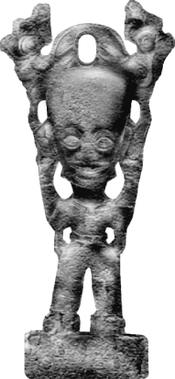
(Ａ)臺東縣臺東市的國立史前文化博物館(Ｂ)金門縣金沙鎮的金門文化園區歷史民俗博物館(Ｃ)臺北市的國立故
宮博物院 (Ｄ)新北市八里區十三行博物館。
- ( )白鹿傳說是指哪一原住民族的事跡？ (Ａ)邵族 (Ｂ)阿美族 (Ｃ)布農族 (Ｄ)魯凱族 。
- ( )1968 年臺灣曾有某一文化遺址出土，經考古學家利用「碳十四年代測定法」推論出此一文化遺址可上溯至 5 萬年到 5 千年前，是臺灣目前發現最早的舊石器時代文化。請問：此處遺址可能位於下列何處？ (Ａ)新北市八里區 (Ｂ)臺東縣長濱鄉 (Ｃ)臺北市圓山 (Ｄ)臺中市大肚溪。
- ( )有史學家曾經評論一位短暫停留在臺灣的歷史人物，說：「他在 17 世紀的臺灣海峽建立起不可取代的海上王國，並且肩負起反清復明的重責大任，可惜壯志未酬。」請問：「他」是指何人？ (Ａ)鄭成功 (Ｂ)施琅 (Ｃ)鄭芝龍 (Ｄ)顏思齊。
- ( )鄭氏政權時期的拓墾，以軍屯為主。請問：下列哪些地名和軍屯有關？(甲)左鎮；(乙)新營；(丙)林鳳營；(丁)鼓山 (Ａ)甲乙丙 (Ｂ)甲乙丁 (Ｃ)乙丙丁 (Ｄ)甲丙丁。
- ( )歷史學者將舊石器時代進入新石器時代的變革，稱之為「新石器革命」，其主要的原因是因為當時人類在生活上有什麼重大的改變？ (Ａ)懂得敲打石器 (Ｂ)出現農耕技術 (Ｃ)已知捕捉野獸 (Ｄ)用火烤熟食物。
- ( )明朝末年，荷蘭和西班牙都曾占領臺灣，當時荷蘭、西班牙各以何地作為拓展勢力範圍的據點？ (Ａ)印尼、澳門 (Ｂ)印尼、菲律賓 (Ｃ)菲律賓、印尼 (Ｄ)澳門、印尼。
- ( )從舊石器時代演進到新石器時代，人類文化生活的發展為何？ (Ａ)從生食到用火熟食 (Ｂ)從使用石器到製作鐵器 (Ｃ)從磨製石器到燒製陶器 (Ｄ)從採集、漁獵到初步的農耕。
- ( )附圖是一個史前時代文化層，因為不同時期的人類很可能在同一地區活動，所以留下不同的層位遺跡。我們可以在甲層中找到哪一種物品？
甲
乙
丙
(Ａ)用來埋葬死者的石板棺 (Ｂ)散落一地的鐵渣 (Ｃ)規模龐大的貝殼堆積貝塚 (Ｄ)裂痕粗劣的石頭工具。
- ( )鄭氏政權治臺時期，臺灣輸出的主要商品為何？(甲)蔗糖；(乙)茶葉；(丙)鹿皮；(丁)樟腦 (Ａ)甲乙 (Ｂ)丙丁 (Ｃ)甲丙 (Ｄ)乙丁。
- ( )考古學者藉由貝塚可以觀察史前人類的生活概況。請問：臺灣哪一史前文化位置鄰近湖泊，留下大型的貝塚遺跡？ (Ａ)長濱文化 (Ｂ)圓山文化 (Ｃ)牛罵頭文化 (Ｄ)十三行文化。
- ( )明末，荷蘭人曾在南臺灣建造哪一座城，並在該地興建宿舍、醫院及倉庫，鼓勵漢人移居，使它成為繁榮的商業市鎮？ (Ａ)巴達維亞城 (Ｂ)熱蘭遮城 (Ｃ)馬尼拉城 (Ｄ)普羅民遮城。
- ( )阿裕要寫一篇臺灣史報告，他主要以《熱蘭遮城日記》、聯合東印度公司檔案等史料作為參考依據。依此判斷，他寫的是臺灣哪一時期的歷史？ (Ａ)荷蘭統治時期 (Ｂ)清帝國早期 (Ｃ)清帝國晚期 (Ｄ)鄭氏政權時期。
- ( )16 世紀後期，中國東南沿海地區的走私貿易和海上劫掠活動為何由澎湖轉移至臺灣本島？ (Ａ)清代實施海禁政策 (Ｂ)明朝政府駐軍澎湖 (Ｃ)澎湖四周不利航海 (Ｄ)臺灣本島發現金礦。
- ( )大航海時代來臨，歐洲人自 16 世紀，紛紛東來。葡萄牙人、西班牙人也分別占領何地為據點？ (Ａ)澳門、馬尼拉 (Ｂ)香港、馬尼拉 (Ｃ)澳門、巴達維亞 (Ｄ)麻六甲、馬尼拉。
- ( )臺灣原住民各族群是屬於哪一種語系？ (Ａ)南島語系 (Ｂ)阿爾泰語系 (Ｃ)閃米語系 (Ｄ)漢藏語系。
- ( )小惠跟父母親到澎湖玩，看到澎湖大天后宮前有一塊石碑如附圖，石碑上面記載的紅毛番，最有可能是下列哪一國人？
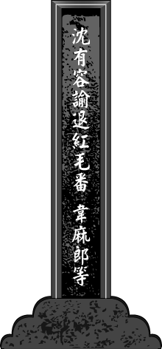
(Ａ)西班牙 (Ｂ)荷蘭 (Ｃ)英國 (Ｄ)葡萄牙。
- ( )在臺灣的史前遺址中，已知使用石器、陶器、鐵器等器具，可推測出是屬於下列哪一個文化的特色？ (Ａ)大坌坑文化 (Ｂ)十三行文化 (Ｃ)卑南文化 (Ｄ)長濱文化。
- 題組(每題2分)
- 清帝國時期，將臺灣原住民區分成熟番、生番，請參考附圖並回答下列問題：
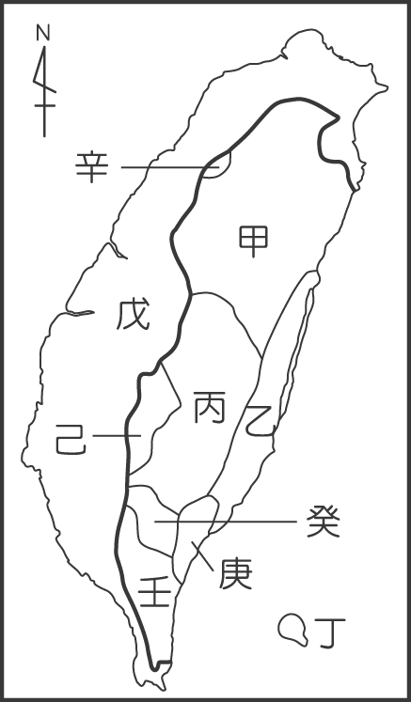
（ ）(32)原住民被分成熟番、生番，主要是根據下列何種原因？ (Ａ)文化的高低 (Ｂ)是否歸順統治者 (Ｃ)文字的有無 (Ｄ)族群的大小。
（ ）(33)熟番主要是分布在附圖中哪個地區？ (Ａ)甲 (Ｂ)戊 (Ｃ)己 (Ｄ)癸。
（ ）(34)分布在「乙」的原住民，是下列哪一個族群？ (Ａ)達悟族 (Ｂ)阿美族 (Ｃ)卑南族 (Ｄ)泰雅族。
- 閱讀下列文章，並回答問題：
一六六二年（聖祖康熙元年，壬寅年）1 月 2 日，星期一。
熱蘭遮城裡有人來報告：
1. 國姓爺的軍隊目前停留在赤崁。
2. 國姓爺的船隻有一艘投靠到中國目前的政權去了。
3. 據說國姓爺無意攻打我們，只想用圍城的方式逼我們投降。
4. 中國目前的政權也無意攻打我們，但有可能拿下金門。
（ ）(35)文中國姓爺應該是指何人？ (Ａ)顏思齊 (Ｂ)施琅 (Ｃ)鄭芝龍 (Ｄ)鄭成功。
（ ）(36)文中提到的中國政權應該是指下列何者？ (Ａ)明朝 (Ｂ)清帝國 (Ｃ)宋朝 (Ｄ)元朝。
- 請閱讀下列資料並回答問題：
據說矮靈祭源自古時賽夏族人與矮人的恩怨。相傳有一群身高不到 90 公分的矮人居住在今新竹五峰鄉的山上，他們教導賽夏族人耕種技術及歌謠。
但矮人卻常藉機欺負賽夏族婦女，引起男子的慎怒與不滿。於是，他們偷偷把矮人回家途中常爬上去休息的樹先砍斷一半，再用泥巴將樹的缺口填起。除了兩個老人外，爬到樹上休息的矮人們都因樹斷而墜入溪谷淹死。
但矮人死後，賽夏族的作物就年年歉收，他們認為是矮靈作崇，於是每年舉行矮靈祭。在秋收之後的月圓夜裡（農曆 10 月 15 日），賽夏族人不斷唱歌、跳舞，邀請矮靈歸來與族人同樂，並在歌舞中請求矮靈原諒。
因為矮靈祭是賽夏族對矮靈懺悔所舉行的祭典，所以儀式神聖而敬畏。在徹夜不停的歌舞祭典中，族人重新喚起祖先留下的訓示，也流傳了血脈中千年不變的信仰。
（參考資料：達西烏拉灣．畢馬（田哲益），賽夏族神話與傳說，臺北：晨星出版社，2003 年。）
（ ）(37)請選出最適合本資料的標題。 (Ａ)矮人的惡作劇 (Ｂ)賽夏族的起源 (Ｃ)賽夏族漁獵的起源 (Ｄ)賽夏族矮靈祭的來源。
（ ）(38)賽夏族人舉行矮靈祭之目的為何？ (Ａ)以崇敬的儀式分食獵來的矮靈 (Ｂ)以歌舞向矮靈表達族人的懺悔 (Ｃ)作法以驅逐部落中作崇的矮靈 (Ｄ)矮靈祭是賽夏族人的祭祖活動。
- 17 世紀西太平洋海域上有一群人，他們的組成分子複雜，除日本人以外，大多為漢人。他們的活動範圍很廣，從東北亞、東亞至東南亞都可見到他們的蹤跡。他們成立武裝船隊，掌握經濟及貿易路線，在東亞各地進行貨物交流，例如：顏思齊等人都是當時的代表人物。請問：
（ ）(39)上文中的這群人，被中國官方統稱為何？ (Ａ)倭寇 (Ｂ)移民 (Ｃ)商人 (Ｄ)華僑。
（ ）(40)依據文中的敘述，下列哪一人物也是當時的代表人物？ (Ａ)沈有容 (Ｂ)鄭芝龍 (Ｃ)鄭成功 (Ｄ)施琅。
（ ）(41) 16 世紀後期，上文中這群人的活動威脅到中國東南沿海，促使明朝政府派兵進駐下列何處？ (Ａ)臺灣 (Ｂ)澎湖 (Ｃ)澳門 (Ｄ)香港。
- 附圖為臺灣史前文化的時間與空間架構圖。請問：
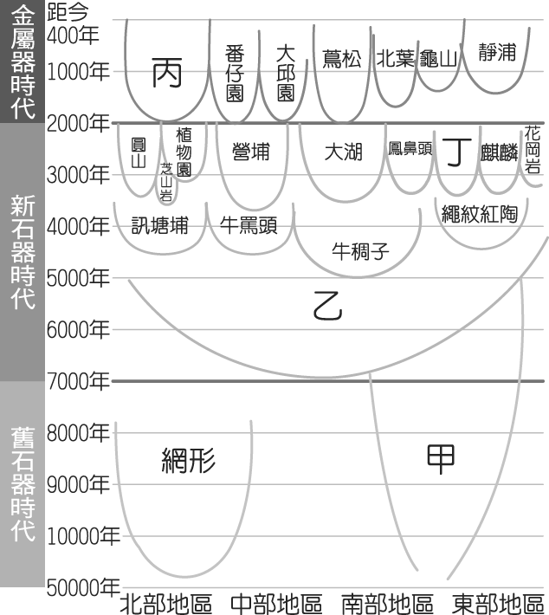
（ ）(42)依你所學的歷史知識判斷，圖中「甲」文化最有可能是何者？ (Ａ)長濱文化 (Ｂ)卑南文化 (Ｃ)十三行文化 (Ｄ)大坌坑文化。
（ ）(43)臺灣約距今多少年前始進入到新石器時代？ (Ａ)兩萬多年前 (Ｂ)七千多年前 (Ｃ)兩千多年前 (Ｄ)四百多年前。
（ ）(44)具有煉鐵技術與能力的是圖中哪一個史前文化？ (Ａ)甲 (Ｂ)乙 (Ｃ)丙 (Ｄ)丁。
- 17 世紀初期，臺灣歷史進入大航海時代。因地處西太平洋交通要道上，成為各國角逐的場所，更顯示臺灣在國際地位上的重要性。請問：
（ ）(45)17 世紀時，何地為西班牙在東南亞的貿易據點？ (Ａ)澳門 (Ｂ)馬尼拉 (Ｃ)大員 (Ｄ)雅加達。
（ ）(46)荷蘭人占領臺灣的主要目的為何？ (Ａ)榨取臺灣的礦產資源 (Ｂ)作為船運補給站 (Ｃ)作為國際貿易轉運站 (Ｄ)作為侵略亞洲的基地。
- 配合題(每題1分)
- 將下列人物與其事蹟相配合。
(A)鄭芝龍 (B)鄭成功 (C)鄭經 (D)鄭克塽
(47)南明政權時投降清帝國：【 】。
(48)登陸臺灣驅逐荷蘭人：【 】。
(49)施琅攻臺後，投降清廷：【 】。
- 請將下列有關臺灣史前文化與石器的製作方法配對。
(A)打製石器 (B)磨製石器
(50)舊石器時代：【 】。
(51)新石器時代：【 】。
- 請將下列有關臺灣史前文化與其特色配對。
(A)玻璃裝飾品 (B)已知用火 (C)飼養家畜
(52)舊石器時代：【 】。
(53)新石器時代：【 】。
(54)金屬器時代：【 】。

失敗是成功的因，也是成功的階梯

